pokyny pro autory
mezera
Ing. Daniel Vilím^{1, 2)}, Petra VOLAVÁ¹⁾
mezera
¹⁾ENVI-PUR, s.r.o., Na Vlčovce 13/4, 160 00 Praha 6 – Dejvice
²⁾ENVI-PUR, s.r.o., Wilsonova 420, 392 01
email: vilim@envi-pur.cz
mezera
mezera
- ÚVOD

Všechny přijaté příspěvky budou distribuovány všem účastníkům konference během akce v elektronickém formátu *.pdf elektronicky nebo na flash disku. V tiskové podobě bude distribuován detailní program konference. Obrázky a grafy tedy mohou být v barevném provedení.

Příspěvek musí být zpracován v uvedené šabloně a ve formátu *.docx (MS Word 2007 a novější). Prosíme, dodržujte a používejte styly této šablony, při překopírování textů z jiných zdrojů vkládejte tyto texty jako prostý text bez formátování.
Základní formátování hlavního textu je ve stylu „Normální“ font Tahoma, 11 b. s jednoduchým řádkováním, zarovnání do bloku, okraje 2,5 cm na všech stranách (styl „Normální“).

U příspěvku doporučujeme limit 6 stran, pro zachování čtivosti příspěvků. Požadujeme k otištění jen originální, dosud nepublikované příspěvky.

- Struktura článku a obsah

Články by měly být řádně strukturovány a musí obsahovat:

- První strana musí obsahovat:

(i) Název příspěvku: Maximální délka názvu je 150 znaků včetně mezer. Font Tahoma 14 b., velká písmena, tučně (styl „01_NÁZEV PŘÍSPĚVKU CZ“).

(ii) Jména autora(ů): Plné příjmení, křestní jméno pouze zkratkou, očíslované afiliace všech autorů (v případě jedné afiliace u všech autorů nečíslujeme) a označení autora pro korespondenci včetně emailové adresy. Tahoma
11 b., tučně, Italic (styl „02_Autoři“, styl „03_Afiliace“).

- Nadpisy a formátování

Font Tahoma 11 b., všechna velká písmena, tučně (styl „08_Nadpis 1 - číslovaný“).

Nadpisy podkapitol
2. úroveň nadpisů je nečíslovaná. Font Tahoma 11 b., tučně (styl „09_Nadpis 2 - nečíslovaný“).

3. úroveň nadpisů
Tato úroveň je formátována ve fontu Tahoma 11b. italic, neodsazené.
Formátování obrázků a tabulek
Obrázky a tabulky jsou číslovány v pořadí v jakém jsou uvedeny v textu (Obr. 1, Obr. 2 atd. a Tab. 1., Tab. 2 atd.). Každý obrázek a tabulka jsou opatřeny samostatným titulkem, u obrázku pod objektem, u tabulek nad objektem. Odkazy na obrázky a tabulky v textu jsou ve formátu Obr. 1 nebo (Obr. 1). NEPOUŽÍVEJTE NA ODKAZY V TEXTU FUNKCE „KŘÍŽOVÉ ODKAZY“. Obrázky a tabulky by měly být umístěny co nejblíže místa, kdy jsou poprvé citovány.

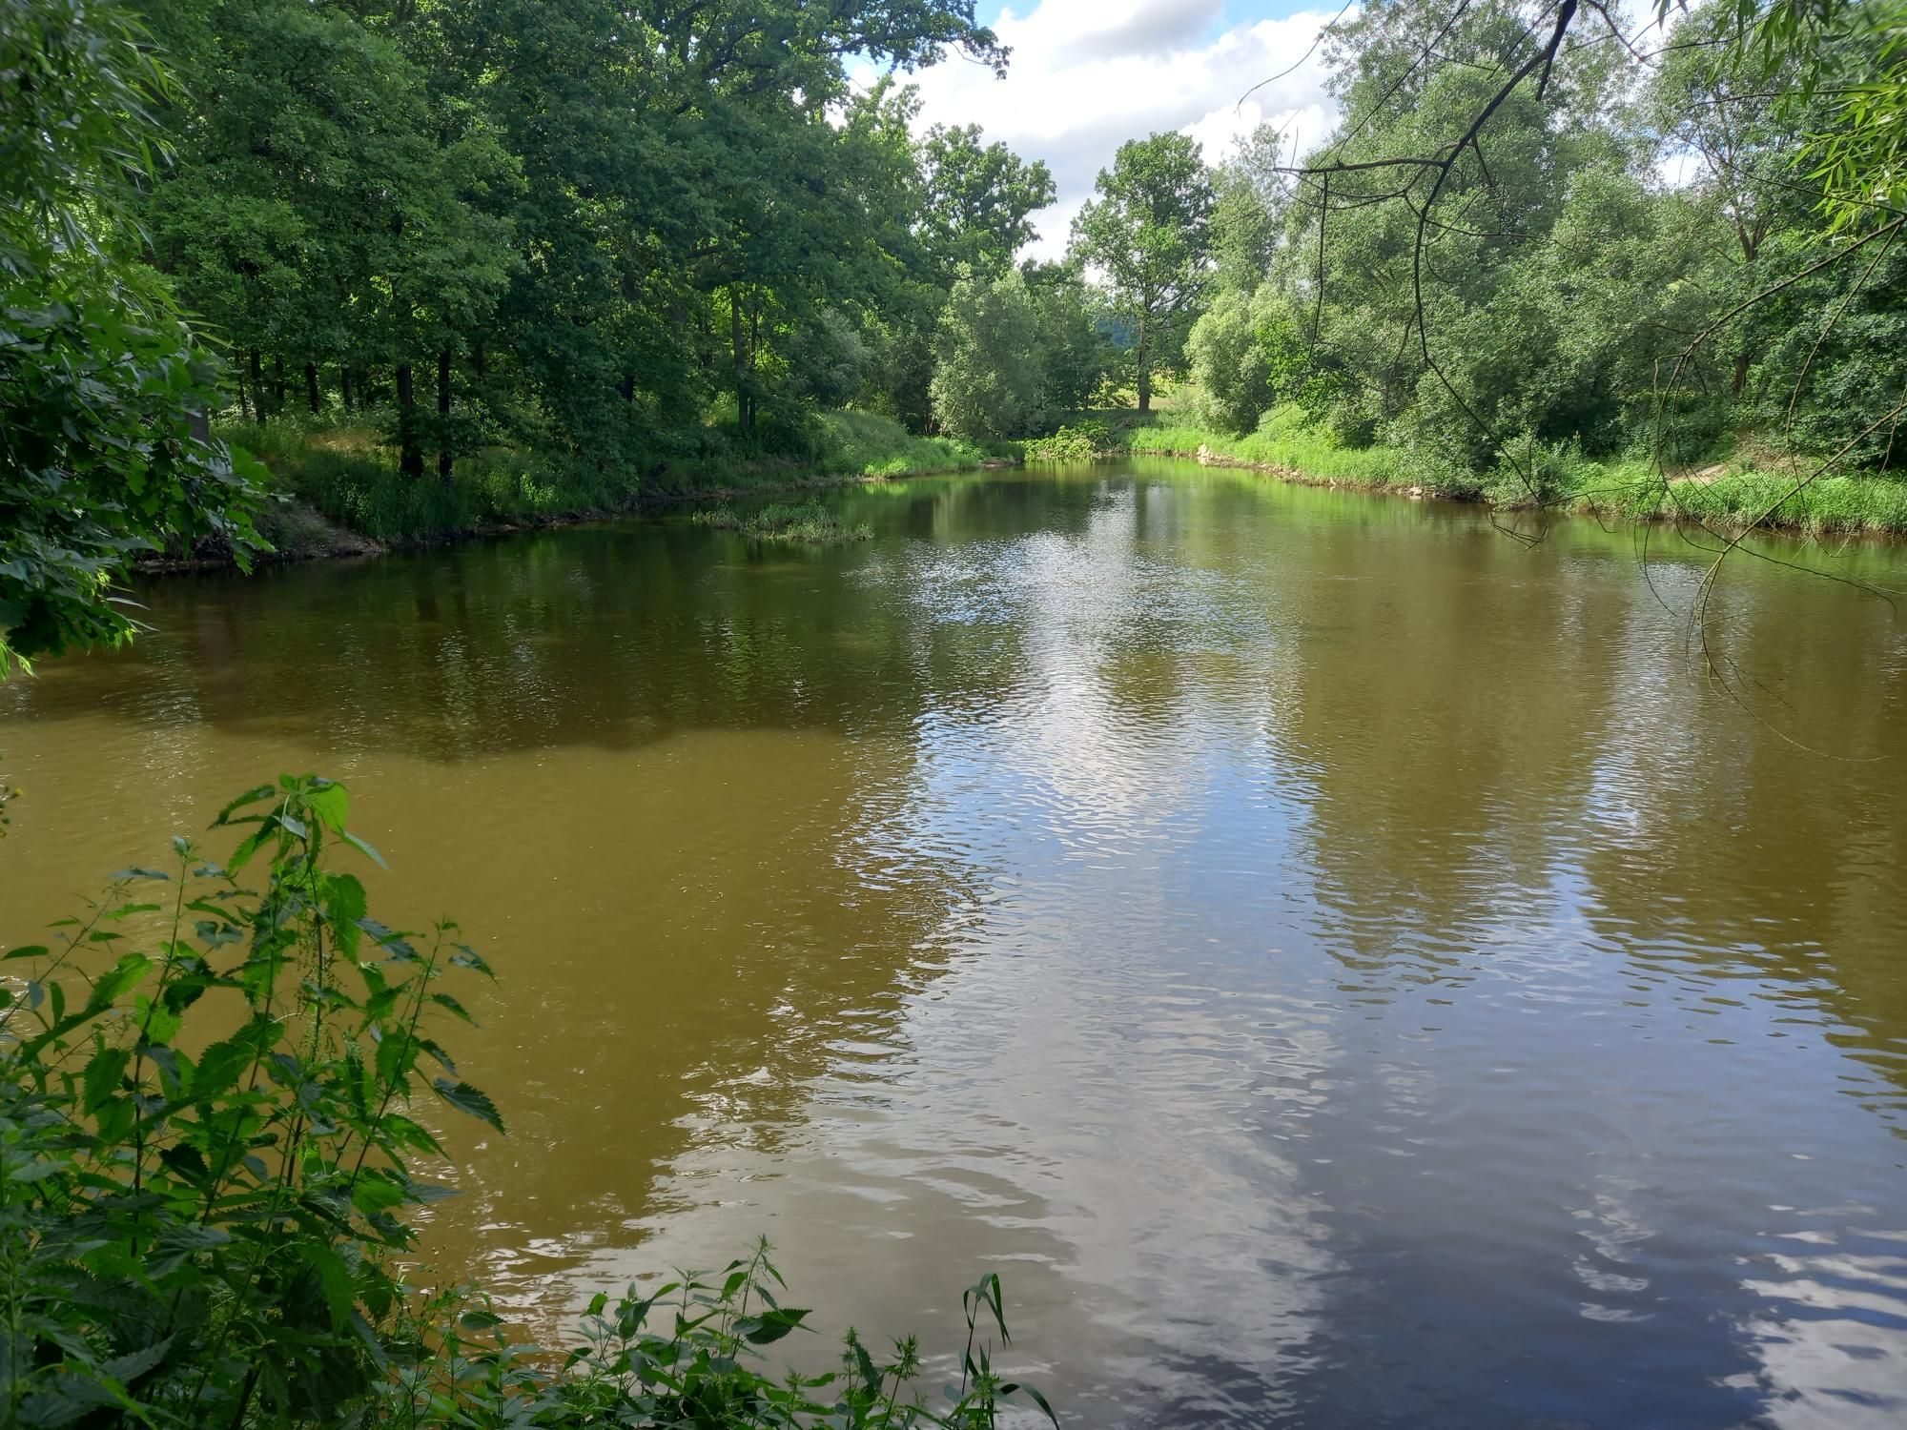
Obr. 1. Toto je příklad vloženého obrázku. Obrázek je umístěn v normálním odstavci, umístěn je vlevo. Titulek obrázku je umístěn pod objektem bez vloženého řádku nad ani pod. Tahoma, 9 b., Italic, číslo obrázku je tučně (styl “11_titulek obrázek tabulka”)

Obrázky by měly mít odpovídající rozlišení pro tisk na běžné tiskárně. Nevkládejte zbytečně soubory s vysokým rozlišením: 200–300 dpi je zpravidla dostačující. Grafiky z aplikací MS (např. MS Excel) nevkládejte jako objekty, ale jako obrázky ve formátu EMF (enhanced metafile). Grafy a další objekty vkládejte bez vnějších rámečků

Tab. 1. Toto je příklad vložené tabulky. Šířku tabulky přizpůsobte celému textovému oknu Titulek tabulky je umístěn nad objektem bez vloženého řádku nad ani pod. Font Tahoma, 9 b., Italic, číslo tabulky je tučně (styl “11_titulek obrázek tabulka”). Text v tabulce je font Tahoma, 9 b, (styl “12_tabulka – text”)
 | Textové pole | A4 papír
 | (mm) | (mm) | (m)
Výška | 247 | 297 | 0,297
Okraje nahoře/dole | - | 25 | 0,025
Šířka | 160 | 210 | 0,210
Matematické symboly, nomenklatura a jednotky
Všechny rovnice v příspěvku by měly být napsány v odpovídajícím editoru rovnic, jako například tato rovnice (1):

$E=m.c^{2}$ (1)

Záhlaví a zápatí
Záhlaví a zápatí nijak needitujte, ani nevkládejte čísla stránek atp.

- ZÁVĚRy
Děkujeme za spolupráci. Těšíme se na shledání v hotelu Palcát v Táboře.
- Finální příspěvky zašlete ve formátu *.docx (MS WORD 2007 a novější) na adresu marketing@envi-pur.cz .
- Maximální povolená velikost připojeného souboru je 6 MB.
- Název souboru upravte do tvaru „příjmeníprvníhoautora.docx“.
- Termín pro odevzdání příspěvků je 10. 5. 2024.

PODĚKOVÁNÍ
Nadpis je nečíslovaný (styl „09_NADPIS 1 - NEČÍSLOVANÝ“).

SEZNAM LITERATURY

- Seznam literatury je formátován odlišně od hlavního textu viz styl „14_seznam literatury“. Nadpis je nečíslovaný (styl „09_NADPIS 1“). Seznam literatury se bude uvádět ve stylu ISO 690 a bude číslován v textu v hranatých závorkách [1]. Seznam literatury bude též číslován, ale pouze číslem s tečkou. Autoři jsou povinni správně citovat a nedopouštět se plagiátorství! Při nedostatku místa lze použít i velikost 9.
- ABBASZADEGAN, Morteza et al. The disinfection efficacy of a point-of-use water treatment system against bacterial, viral and protozoan waterborne pathogens. Water Research. 1997, roč. 31, č. 3, s. 574–582. ISSN 00431354. DOI: 10.1016/S0043-1354(96)00263-1
- EDZWALD, James K., 2010. Dissolved air flotation and me. Water Research [online]. 2010. Vol. 44, no. 7, p. 2077–2106. DOI 10.1016/j.watres.2009.12.040. Available from: http://dx.doi.org/10.1016/j.watres.2009.12.040

